МУНИЦИПАЛЬНОЕ УЧРЕЖДЕНИЕ
«Красноармейский краеведческий музей им. В.К.Егорова »
Российская Федерация, Челябинская область, 456660, с. Миасское, ул. Солнечная, 34.
Тел. 2-29-32. E-mail: muzei.egorova@yandex.ru
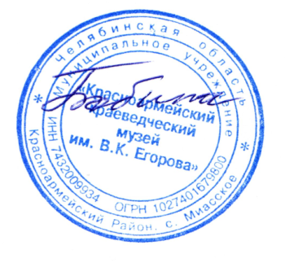
Утверждаю
Директор МУ «ККМ им. В.К. Егорова»
____________Т.Е. Бобина
«13» февраля 2018 года

Положение о Районном конкурсе исследовательских работ
по изучению истории казачьего рода

1. Организатор районного конкурса исследовательских работ по изучению истории казачьего рода (далее – Конкурс) МУ «Красноармейский краеведческий музей им. В.К. Егорова» (далее – Организатор).
2. Цель Конкурса: привлечение учащихся общеобразовательных школ Красноармейского района, студентов, учителей и краеведов к исследовательской деятельности.
3. Задачи Конкурса:
3.1. Развитие мотивации к формированию ответственного отношения к преемственности поколений.
3.2. Изучение истории казачества на территории Красноармейского района, Челябинской области, роли субъекта в развитии края.
4. Участники Конкурса – учащиеся, желающие принять участие в Конкурсе.
5. Номинации:
5.1. «Фотография из семейного альбома» (сюжет связан с казачеством) - исследование;
5.2. «Судьба Уральского казака»
5.4. «Мой родственник».
6. Сроки проведения.
6.1. Конкурс проводится с 13 февраля до 24 марта. Прием конкурсных работ до 20 марта;
- с 21 марта по 24 марта – работа Экспертного жюри, подведение итогов
- 24 марта – итоговое мероприятие победителей Конкурса, презентация своей работы.
7. Порядок участия в Конкурсе.
7.1.Конкурсные материалы направляются на электронную почту Muzei.egorova@yandex.ru с пометкой «Конкурс», либо по адресу: с.Миасское, ул. Солнечная, 34.
8. Требования к содержанию работ, направляемых на Конкурс.
8.1. Наличие обоснованной информации об истории своего рода. Могут быть представлены не только данные, подтверждаемые документами, но и любые интересные факты из истории семьи.
9. Критерии оценки работ (10-ти бальная система по каждому критерию).
9.1. Использование исторических источников (документов, писем, семейных преданий и т.д.).
9.2. Оригинальность и творческий подход в изложении материала.
10. Конкурсные работы могут быть выполнены в форме: семейная летопись, сочинение, реферат, выполненные шрифтом Times New Roman 14 размера, компьютерная версия на электронных информационных носителях с предоставлением приложений к тексту.
10.2. К работам прилагаются дополнительные материалы (фотографии, иллюстрации, таблицы и схемы родословной, копии исторических источников, газетные статьи и др.)
10.3. Формат работы 2-8 стр., с фотографиями. Обязательными являются пояснительные записки и исторические справки к предоставленным материалам, а также подписи под фотографиями.
11. Жюри проверяет и оценивает исследовательские и творческие работы конкурсантов;
12. По итогам оценки работ выявляются победители в каждой номинации.
12.2. Победители Конкурса награждаются Дипломами победителей и памятными призами.
12.3. Участники конкурса, не занявшие призовые места, получают сертификат участника.
12.4. Лучшие конкурсные работы включаются в сборник по решению Жюри конкурса.
По вопросам условий конкурса обращаться с 8-00 до 18-00 вторник - пятница.
Тел.: 8(351-50)2-06-82

